Школьный конкурс чтецов
на английском языке
«The Beauty of English Poetry»

Цель конкурса: формирование у учащихся интереса к чтению художественной литературы на английском языке, духовное и художественное развитие учащихся, приобщение к литературному наследию.
Задачи конкурса - расширение знаний об английской поэзии;
- повышение мотивации учащихся к изучению иностранных языков;
- совершенствование фонетических и риторических умений и навыков учащихся;
- формирование умений и навыков драматизации;
- выявление одаренных детей и реализация их творческих способностей;
- развитие творческой инициативы учащихся в жанре публичного выступления;

Содержание конкурса Участники конкурса должны подготовить наизусть одно стихотворение на английском языке и представить его в оригинальной форме. Внимание уделяется не только на формальное знание текста стихотворения, но и на манеру чтения (мимика, жесты).
Порядок выступления на Конкурсе:
- представление автора исполняемого стихотворения,
- представление названия исполняемого стихотворения (если оно есть);
- непосредственное исполнение художественного произведения;
- длительность выступления каждого участника – не более 2 минут;
- во время выступления могут быть использованы: музыкальное сопровождение, декорации, костюм.
Критерии оценивания:
1. Знание текста;
2. Соблюдение норм фонетического оформления речи;
3. Исполнительское мастерство (артистизм, выразительность, четкость речи);
4. Творческий подход к оформлению выступления (использование музыкального сопровождения, костюм и т.д.).

Ход мероприятия

Good afternoon everybody! Welcome to our poem competition where you’ll be able to meet some famous poets of the past and of the present, present your poems.
Do you know famous poets of Great Britain or the USA? (Robert Burns, George Gordon Byron, William Shakespeare, Robert Frost, Henry Wadsworth Longfellow, etc.) Look at the board, you can see some of these poets and poems.

. Today we will recite English poems for children and find out who can do it very well. The winners will get diplomas.
First of all, let me introduce our jury. They are Лаюзка, an experienced teacher of English.
Now let me introduce our participants. They are the students of the 5th , 4th , 9th and 6th forms of ourСош3.
It’s time to start. Our competition is made up of two parts. You first task is to recite the poems which you have prepared. Try to do it artistically and in a natural manner. I hope you will enjoy your English.

Ведущий : And now let’s begin our competition.
The pupils of the third forms:
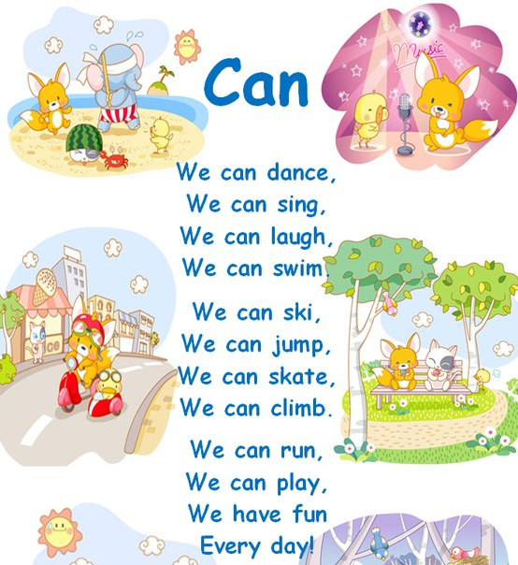

Дети рассказывают стихи, жюри их оценивают

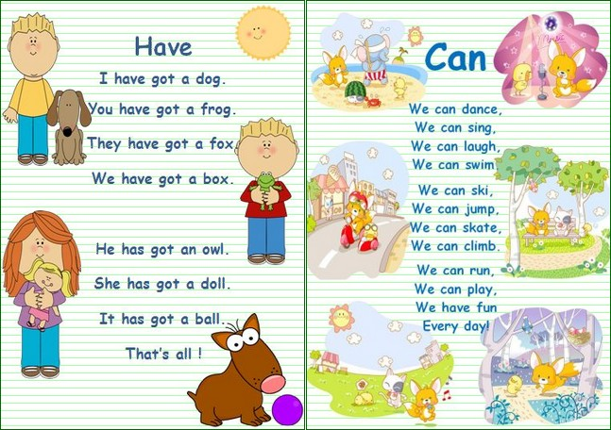

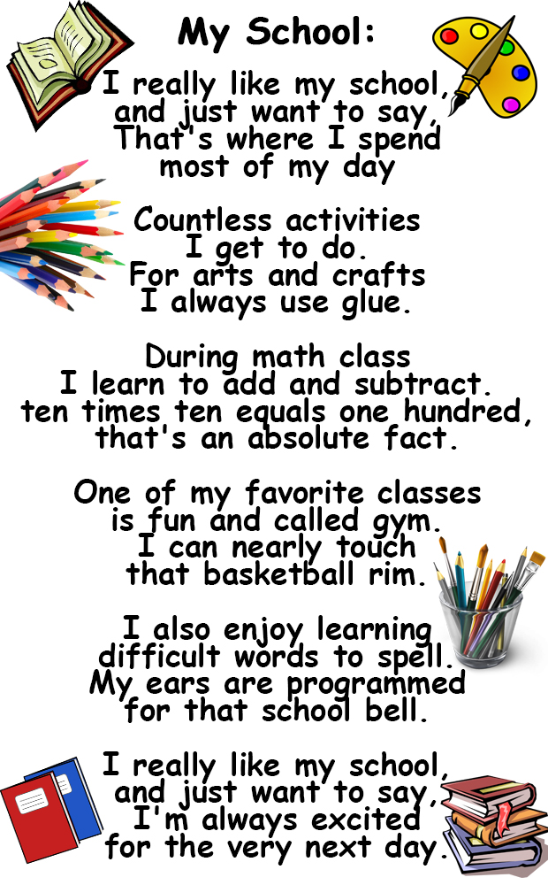
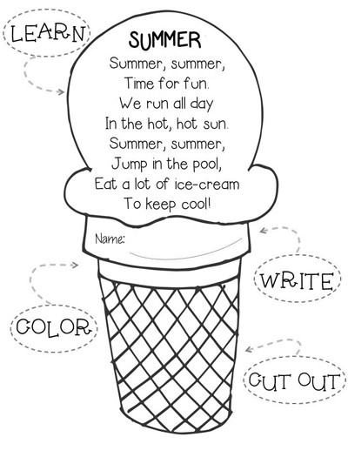

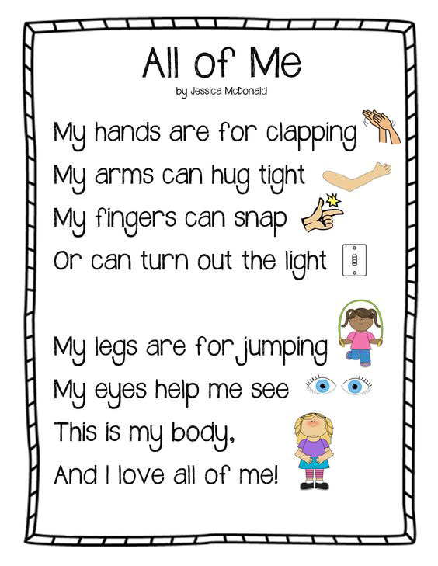
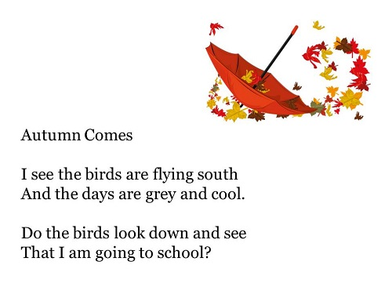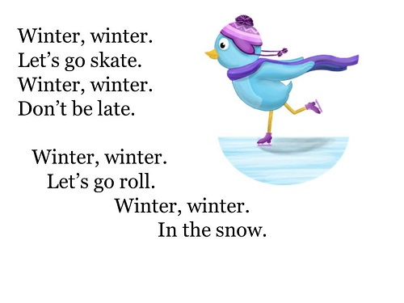

The pupils of the sixth forms:

Thanks a lot. I see all of you are very talented. Let’s turn to the second part of our competition. Your task is to read a poem which you haven’t seen before. Don’t be nervous and mind your pronunciation.
Great! This task was not a simple one but you’ve done it! Let’s learn the results of our contest and listen to our jury.
Our congratulations to the winners! Let’s take some photos!
Thanks for everybody and see you next year!

ПОДВЕДЕНИЕ ИТОГОВ КОНКУРСА
Результаты Конкурса определяются жюри в соответствии с критериями оценки.
Победителями считаются три участника, набравшие максимальное количество баллов (I, II, III места). Победители конкурса награждаются дипломами. Всем участникам вручаются сертификаты в номинациях:
- За артистизм и лучший сценический образ.
- За эмоциональное воздействие на слушателей.
- За интонационную выразительность и точность речи.
- За свободное владение английским языком.
- За оригинальность в подборе стихотворения.
- За исполнительское мастерство (жесты и мимика; контакт и общение со зрителем; перспектива переживаемого чувства).

